Nama : Nadine Nur’Aini
NIM : 2225250004
Kelas : 3-B
Mata Kuliah: Algoritma Pemrograman

KUIS 11
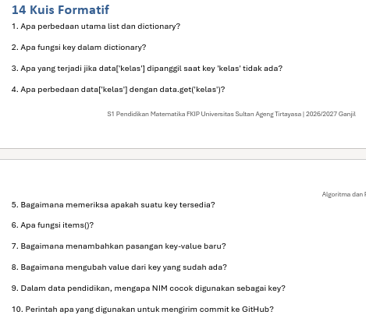
Jawaban:
- List diakses menggunakan posisi indeks angka (seperti 0, 1, 2), sedangkan dictionary diakses menggunakan key (kunci) pengenal.
- Key berfungsi sebagai pengenal unik untuk menemukan dan mengakses value (nilai) yang tersimpan di dalam dictionary.
- Program akan berhenti dan menghasilkan pesan error bertipe KeyError.
- data['kelas'] akan memicu KeyError jika key tidak ditemukan, sedangkan data.get('kelas') berjalan aman dengan mengembalikan nilai None (atau nilai default kustom jika diset) tanpa membuat program crash.
- Menggunakan operator in, contohnya: if "kelas" in data:
- Untuk menelusuri dan mengembalikan seluruh pasangan key dan value secara bersamaan (dalam bentuk tuple).
- Menggunakan penugasan langsung (assignment) menggunakan key baru, contohnya: data['kelas'] = 'A'.
- Mengubah nilainya melalui key yang sudah ada, contohnya: data['nilai'] = 90.
- Karena NIM bersifat unik untuk setiap mahasiswa, sehingga sangat akurat digunakan sebagai pengenal utama untuk mencari data tanpa tertukar.
- Git push

